[La sociedad] elimina soberanamente
de su seno a los malvados,
como si ella fuese la virtud misma.
Albert Camus

De la criminología crítica al garantismo
Miguel Sarre*

Detrás de la realidad carcelaria existe un debate iniciado hace poco más de dos siglos: algunos sostienen que la cárcel ideal es la que no existe, mientras otros le encomiendan la remodelación de personalidades desviadas. Entre ambas hay muchas posturas que influyen decisivamente en nuestra legislación y prácticas carcelarias. Las prisiones reflejan tanto las inercias como los cambios en las aulas, los libros, los pasillos legislativos y los tribunales.
¿Por qué los Estados admiten la prisión? Si la respuesta es que no se justifica imponer semejante aflicción, estaríamos ante el abolicionismo penal y aquí terminaría la historia; sin embargo, no es el caso.
Los distintos tipos de abolicionismo niegan legitimación ético política o eficacia al Derecho penal con concepciones más o menos anarquistas que van desde la reivindicación de la rebelión moral hasta modelos que, paradójicamente, se fundamentan en pensamientos contrapuestos: sociedades utópicas basadas en el autocontrol, algunas implicando la desaparición del Estado o, por el contrario, Estados omnipresentes en donde el control social cotidiano es tan severo que ya no hace falta recurrir a un Derecho penal. Si bien estas teorías nunca se han convertido en ley vigente, debe reconocerse que han trasladado la carga de la justificación de la pena a quienes la imponen, por lo tanto, contribuyen al desarrollo de las ideas y de las instituciones penales
Por su parte, las teorías justificacionistas de la pena se subdividen en dos grandes grupos: el primero enmarca las retribucionistas absolutas o puras, en las cuales se sostiene que “las cosas no se pueden quedar así”, de manera que buscan restablecer un equilibrio metafísico, de tipo moral, según Kant, o jurídico, de acuerdo con Hegel. El segundo grupo apela a algún tipo de utilidad social de la pena. Estas teorías giran en torno a la prevención y control de la violencia delictiva por parte de los infractores, de las víctimas mismas (venganza privada) o del Estado y sus agentes (venganza pública).
Una exigencia mínima hacia todas las teorías debe ser su necesaria sujeción a referentes constitucionales y de derechos humanos que las legitimen y regulen con controles y garantías. Esto al menos permitirá distinguir la prisión del secuestro, y mantendrá la ventaja moral del Estado sobre la criminalidad, amén de descalificar la tortura y los malos tratos en los espacios carcelarios que han de estar sujetos al control del Estado. Ferrajoli señala: “Quizá la verdadera utopía no es hoy la alternativa al derecho penal, sino el derecho penal mismo y sus garantías; no el abolicionismo, sino el garantismo, de hecho inevitablemente parcial e imperfecto.”.
Surgido a partir del Derecho penal ilustrado entre las diversas escuelas de pensamiento de corte liberal democrático, e identificado con la clásica obra de César Becaría De los delitos y de las penas (de la segunda mitad del siglo XVIII), el Derecho penal mínimo, asume la existencia y legitimación del Derecho penal, incluyendo la prisión como su pena paradigmática, pero solo como la ultima ratio del Estado para disminuir la violencia. Así, según el propio Ferrajoli, la pena minimiza la reacción violenta frente al delito con garantías para el inculpado “frente a las arbitrariedades, los excesos y los errores ligados a sistemas ajurídicos de control social”. Obviamente esta minimización excluye la pena capital.
Sin embargo, el Derecho penal mínimo no tiene aceptación universal y tampoco ha permeado en numerosos países con perfiles democráticos, como es el caso de los Estados Unidos; asimismo, existen corrientes de pensamiento contemporáneo detractoras de esta visión minimalista, como es el caso de la doctrina del Derecho penal del enemigo, propagada desde Alemania por Günter Jakobs, para quien el status de persona se gana o se pierde, siempre a criterio del Estado, aun antes de un juicio justo, al que –sostiene– no solo tienen derecho las personas de bien.
Si nos limitamos a quienes –al menos teóricamente– suscriben los postulados del Derecho penal mínimo asignando una finalidad preventiva a la pena de prisión, existe otra gran bifurcación entre los adherentes al Derecho penal de autor, según el cual en el fondo del delito está la personalidad de un delincuente que amerita ser corregido; por otro lado, y los adherentes al Derecho penal de acto, para el cual el delito es reprobable y sancionable en función del hecho mismo.
En la tradición constitucional mexicana había predominado el Derecho penal de autor. En 1917, el fin de la pena era el de la regeneración del individuo y, de 1965 a 2008, imperó el criterio de la readaptación, bajo el cual se formaron la mayor parte quienes estamos en circulación. No obstante, el Derecho penal de acto ha ganado terreno: en 2008, como parte de la reforma constitucional en materia de seguridad y justicia, se adoptó una finalidad más neutra, la de la reinserción social. Si bien el lenguaje constitucional no se secularizó completamente y conserva enunciados que recuerdan el “propósito de enmienda” del catecismo, la sujeción expresa del régimen de ejecución penal a los derechos humanos conduce al Derecho penal de acto, con importantes implicaciones respecto de la manera de imponer la pena de prisión. En 2011, la Suprema Corte argumentó así el cambio:
“[…] la pena suele concebirse como un tratamiento que pretende curar, rehabilitar, reeducar, sanar, normalizar o modificar coactivamente la identidad del sujeto; también como un medio que pretende corregir al individuo "peligroso" o "patológico", bajo el argumento de que ello redunda en su beneficio. Por ello, el quantum está en función del grado de disfuncionalidad que se percibe en el individuo. Ese modelo se basa en la falaz premisa de que existe una asociación lógico-necesaria entre el "delincuente" y el delito, para asumir que quien ha delinquido probablemente lo hará en el futuro, como si la personalidad "peligrosa" o "conflictiva" fuera connatural a quien ha cometido un acto contrario a la ley. Además, el derecho penal de autor asume que el Estado -actuando a través de sus órganos- está legitimado para castigar la ausencia de determinadas cualidades o virtudes en la persona (o, por lo menos, utilizarla en su perjuicio). En cambio, el derecho penal del acto no justifica la imposición de la pena en una idea rehabilitadora, ni busca el arrepentimiento del infractor; lo asume como un sujeto de derechos y, en esa medida, presupone que puede y debe hacerse responsable por sus actos […]”.
El proceso en la ONU ha sido más lento. En 1955 se aprobaron las “Reglas Mínimas para el tratamiento de los reclusos”, ancladas en el Derecho penal de autor. En su numeral 59 –vigente hasta la fecha– establece que, para cumplir con el tratamiento, son admisibles “todos los medios curativos, educativos, morales, espirituales y de otra naturaleza.” (Énfasis agregado).

Por su parte, la Convención Americana sobre Derechos Humanos tampoco se sustrajo al empeño correctivo propio del Derecho penal de su tiempo. Su artículo 5, numeral 6, dispone: “Las penas privativas de la libertad tendrán como finalidad esencial la reforma y readaptación social de los condenados.” (Énfasis añadido). En la “Declaración de Principios y buenas prácticas sobre la protección de las personas privadas de libertad en las Américas”, ya en 2008, la Comisión Interamericana de Derechos Humanos tuvo el desatino de justificar la pena de prisión como un medio de reintegración familiar.

Por su parte, el artículo 9, numeral 3, del Pacto Internacional de Derechos Civiles y Políticos establece: “El régimen penitenciario consistirá en un tratamiento cuya finalidad esencial será la reforma y la readaptación social de los penados.” (Énfasis agregado). Obviamente el reconocimiento de la libertad de conciencia no había tenido el desarrollo que ha alcanzado, en buena parte gracias a los presos de conciencia.
Luigi Ferrajoli explica que la inspiración correccional de instrumentos internacionales y textos constitucionales, como el de su propia Italia, obedece a:
“[la convergencia de] las tres corrientes políticas y culturales que han contribuido a la formación del texto constitucional y a la subsiguiente reforma penitenciaria: la católica, portadora de la concepción de la pena como enmienda del reo; la liberal-conservadora, autora de la función terapéutica e integracionista de la pena; la comunista, en sus vertientes leninistas y gramscianas, inspirada en proyectos penales de tipo pedagógico y resocializante”.

A pesar de su filiación nominal al Derecho penal de autor, los principios de interdependencia y progresividad que rigen el Derecho internacional de los Derechos Humanos, le han permitido avanzar hacia el Derecho penal de acto. Actualmente, por mandato de la Asamblea General de la ONU se estudia la revisión de las Reglas Mínimas referidas. Por su parte, el Subcomité contra la Tortura (SPT), como órgano de los tratados responsable de supervisar los lugares de detención, ha dejando de lado las categorías propias de los modelos correccionalistas para asumir un enfoque desde los derechos, al denunciar:
“La inexistencia de un marco jurídico, tanto orgánico como procesal, [que] facilita y propicia la impunidad, [así como] violaciones de los derechos humanos y la ausencia de las garantías necesarias para que los reclusos disfruten de sus derechos. […] En realidad, las personas privadas de libertad tienen ‘derechos sin garantías’".

Aun cuando numerosos teóricos y operadores críticos de los sistemas penitenciarios fueron cayendo en la cuenta de la quimera que significa re-socializar, durante las décadas pasadas, sotto voce, toleraron el discurso paternalista-correctivo como un paliativo o mecanismo de control de daños ante la amenaza latente de un sistema penitenciario que reprimiese sin máscaras. Al parecer, no existía una ideología que sirviera como dique a las corrientes declaradamente autoritarias.

Han sido atroces los resultados de este canje en el que se aceptó patologizar e infantilizar a las personas internadas a cambio de la esperanza de evitar males mayores; así lo muestran las llagas de la represión y el abandono que se observan en las prisiones de Latinoamérica y otras regiones, donde se continúa degradando a las personas privadas de la libertad a la categoría de seres anormales necesitados de un “tratamiento progresivo”.

En un reciente caso, entre cientos en el Distrito Federal, podemos constatar cómo, mientras las personas sentenciadas padecen las condiciones de hacinamiento y violaciones apocalípticas a sus derechos más elementales ampliamente documentadas –como la de tener que amarrarse a los barrotes de la celda para dormir–, el juez dicta su condena –no sin invocar la Constitución y diversos tratados internacionales– considerando “que las penas privativas de la libertad tendrán como finalidad esencial la reforma y readaptación social de los condenados”. A la pena se le agrega el escarnio.

El avance hacia un nuevo modelo teórico ha sido posible gracias a intelectuales como Michel Foucault, quien puso de manifiesto los fracasos de la prisión como institución “normalizadora” a partir del ejercicio del poder omnicomprensivo sobre el cuerpo y la mente de la persona penada. En su obra clásica, Vigilar y castigar, señala:

“[…] el aparato penitenciario, con todo el programa tecnológico de que se acompaña, efectúa una curiosa sustitución: realmente recibe un condenado de manos de la justicia; pero aquello sobre lo que debe aplicarse no es naturalmente la infracción, ni aun exactamente el infractor, sino un objeto un poco diferente […] este personaje distinto, por quien el aparato penitenciario sustituye al infractor condenado, es el delincuente.”

“El delincuente se distingue del infractor por el hecho de que es menos su acto que su vida lo pertinente para caracterizarlo”.

En conferencia posterior, Foucault abundó sobre el modus operandi del sistema:
“[…] los servicios médicos psicológicos implantados en la administración penitenciaria son los encargados de decir cuál es la evolución del individuo durante el cumplimiento de la pena; esto es, el caudal de perversidad y el nivel de peligro que aún representa el individuo en tal o cual momento de la pena, dándose por entendido que, si llega a un nivel suficientemente bajo de una y otro, podrá ser liberado, al menos de manera condicional.”

Estos son los “estudios de personalidad” que se aplican en las prisiones mexicanas de cuenta propia u obedeciendo a inercias judiciales. Foucault, con humor, señaló que su objeto es demostrar que la persona se parece al delito que se le imputa, incluso desde antes de cometerlo.

Pese a que Foucault desbarató las bases correccionalistas teóricas en las que se pretendía justificar la prisión, así como explicó su conexión con procedimientos disciplinarios afines que colocan al resto de la sociedad en una especie de libertad condicional vigilada, no se afilió al abolicionismo, pero tampoco desarrolló una respuesta alternativa frente a la pregunta ¿cómo castigar?

Otros autores, identificados con la criminología crítica, tales como Alessandro Baratta en Italia, Roberto Bergali e Iñaki Rivera en España, Raúl Zaffaroni y Juan Carlos Domínguez en Argentina, entre otros, hicieron contribuciones de hondo calado, pero parecían atrapados entre un correccionalismo insostenible desde la teoría e impresentable desde la experiencia, y un abolicionismo inviable.

Para romper el impasse conceptual dentro de las corrientes utilitarias Luigi Ferrajoli, con su sello garantista, replanteó nada menos que los fines del Derecho penal, para mantener entre sus objetivos “proteger a la sociedad del delito” sí, pero colocando este propósito en un segundo lugar, al tiempo que asume como su fin principal la protección del acusado frente a la venganza privada (ante la impunidad) y también frente a la venganza pública (abuso del poder). Este reacomodo contraintuitivo de las piezas ofrece una justificación sensata frente a la violencia delictiva.

En efecto, Ferrajoli sostiene que no se puede esperar una gran eficacia en la disminución del crimen por parte del sistema de justicia penal en su conjunto, al que sí, en cambio, se le puede exigir efectividad en la prevención de la violencia reactiva ante el delito: sea la proveniente de las víctimas o de los agentes estatales. En el ámbito de la ejecución penal no se trata, por tanto, de construir nuevos individuos sino de utilizar un instrumento de ultima ratio para evitar males mayores, y no agravarlos.

Para garantizar que la prisión se aplique con decoro es obligado contar con un debido proceso específico de la ejecución de sanciones y medidas penales privativas de la libertad. Este debido proceso, al igual que el que se establece para llegar a una sentencia justa, es el camino –con sus reglas– que separa a la justicia de la venganza.

Bajo este nuevo horizonte que, en forma coincidente han compartido expertos como Borja Mapelli en España y Alberto Bovino en Argentina, se considera a la prisión como escenario de un debido proceso sobre la detención misma desde la prisión preventiva, en su caso, y durante la aplicación de la pena impuesta. Un juez distinto al de la causa penal –el de ejecución– intervendrá para resolver las controversias entre los internos y la administración penitenciaria, principalmente, bajo una perspectiva de derechos y obligaciones, tal como, desde el ILANUD, lo asume Elías Carranza.

Bajo el modelo del debido proceso, se excluye a las autoridades penitenciarias de asuntos que no están en sus manos, como la proclividad al delito de las personas bajo su custodia, pero se les responsabiliza de lo que sí les compete: la reinserción social, entendida como la satisfacción y respeto de los derechos que se conservan, se adquieren o se restringen en reclusión.

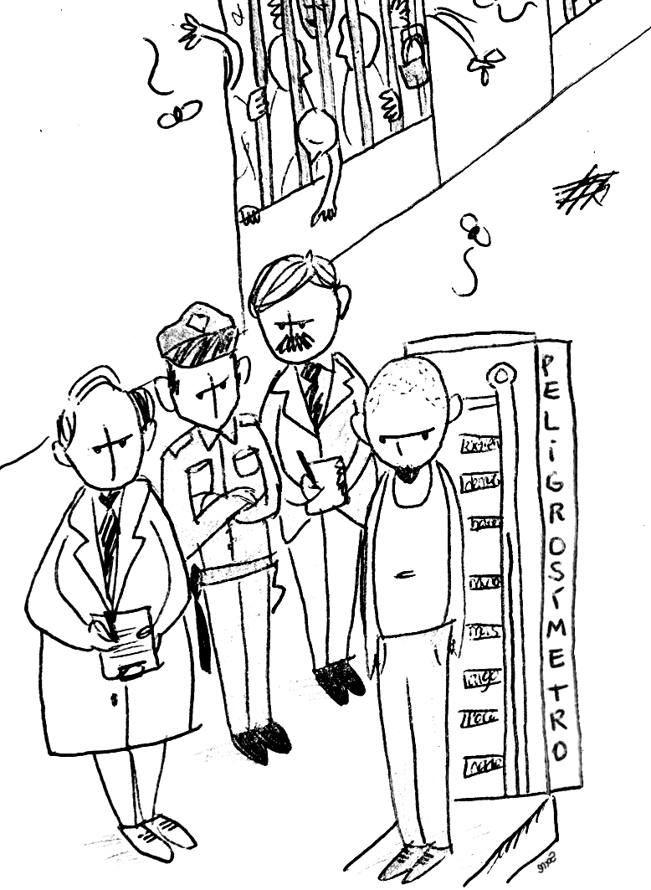
Con el garantismo la atención se desplaza de la personalidad del interno a las condiciones en que se le mantiene. Se trata de contar con procesos seguidos en forma de juicio (con la posibilidad de recursos administrativos previos) que sean cauce para hacer efectivos sus derechos y los de terceros legitimados. La judicialización de la ejecución penal se pone al servicio de la gobernabilidad con condiciones de vida digna y segura en reclusión.

El debido proceso no resuelve todo en materia penitenciaria, pero podrá ser un buen antídoto para eliminar la pequeña y la gran corrupción. La mirada pública es tan importante durante el juicio como en la ejecución penal.

El texto constitucional mexicano vigente supone que en la instrumentación de las penas –y, con mayor razón, de las sanciones anticipadas a título de prisión preventiva– la autoridad administrativa –que interviene como auxiliar y bajo control de los jueces– debe satisfacer el derecho humano a la plena ejecución de las resoluciones judiciales; esto es, sin abusos ni privilegios.

Fin

* Profesor-investigador, Departamento de Derecho, ITAM. Integrante del Subcomité contra la Tortura, ONU. Dibujos de Lorena Sarre. Septiembre de 2012. Inédito, puede reproducirse total o parcialmente citando la autoría.
Luigi Ferrajoli, Derecho y razón. Teoría del garantismo penal. Trotta, Madrid. 1995. p. 342.
Ibidem, p. 249.
IUS Suprema Corte de Justicia de la Nación. México. Tesis sobre Derecho penal de autor 160,693: http://db.tt/uZvmn2gr. Ver tesis consecutiva sobre Derecho penal de acto en http://db.tt/VwnMhkiv
Adoptada en 1969 y en vigor desde 1978.
Comisión Interamericana de Derechos Humanos. Resolución 1/08.
Adoptado en 1966 y en vigor desde 1976.
Luigi Ferrajoli, Derecho y razón… p. 720.
Quinto informe anual del SPT (Enero a diciembre de 2011).
Sentencia dictada el 19 de junio de 2012 en la causa número 48/2012 del Juzgado Trigésimo Segundo Penal del Distrito Federal.
En el Sistema Penitenciario Federal (SPF) véase Los secretos de Almoloya… Corina Giacomello. Debate. 2009, así como el documento sobre el desempeño de la CNDH en relación con el SPF, 2011: www.atalaya.itam.mx
Michel Foucault, Vigilar y castigar, Siglo XXI, Editores. México, 1999. p. 255.
Michel Foucault, Los Anormales, FCE. México, 2007. p. 48.
Cuestión carcelaria: Historia, epistemología, derecho y política penitenciaria. Editores del Puerto, España, 2009.
En La cuestión criminal. Planeta, 2012, el autor realiza un abordaje erudito y audaz al tema.
Si, como lo hizo notar Albert Camus en Reflexiones sobre la guillotina, la mayor parte de quienes habrían de ser ejecutadas no sabía que, cuando se rasuraban durante la mañana, ese mismo día cometerían el crimen que les conduciría al cadalso, la prevención penal del delito es muy limitada.
De ser posible y legítima esta pretensión (a la manera de la película Naranja Mecánica), habría que considerar que “la probabilidad en México de cometer un delito y ser puesto a disposición e un juez es de 2.1%. Una impunidad de 97.9%”. Guillermo Zepeda Lecuona, “Seguridad ciudadana y juicios orales en México”. IIJ. UNAM. 2011. ¿El remedio contra la inseguridad es “lograr cambiar” a quienes resulten culpables dentro de ese escaso 2.1%?
Las Consecuencias Jurídicas del Delito. Civitas. Madrid. 2011.
“Control judicial de la privación de libertad y derechos humanos”. Buenos Aires, 1999. http://db.tt/pNc8Nd8B
En Criminalidad, cárcel y justicia penal en América Latina y el Caribe. Cómo implementar el modelo de derechos y obligaciones de las Naciones Unidas. ILANUD-Siglo XXI, México, 2009.
El uso de categorías semejantes contraviene la presunción de inocencia, la prohibición de las “marcas” y el principio non bis in ídem.
Véase proyecto de dictamen de Ley General para la protección de los Derechos Humanos en la ejecución de sanciones y medidas penales. Senado de la República, 2012: http://db.tt/bekSy2i3 y comentario sobre el artículo 18 constitucional reformado, del autor de este ensayo: http://t.co/FFE26u8c

